

**راه اندازی سامانه مدیریت ارتباطات یکپارچه**

**واحد فناوری اطلاعات و ارتباطات شرکت انرژی سپهر**

**اسفند 1397**

“ اگر بخواهم درباره چیزی که بهترین احساس را به من القا می کند، صحبت کنم، از بودن در جریان انقلاب نرم افزاری و نتایجی که از آن ناشی می شود، خواهم گفت. شما می توانید به سراسر جهان بروید و در تمام مدارس و بیمارستانها این کامپیوترها را ببینید که مورد استفاده قرار می گیرند. و خواهید دید که چگونه این ابزارها برای به اشتراک گذاشتن اطلاعات و در نتیجه بوجود آوردن جهانی بهتر و آزادتر به کار گرفته می شوند ” بیل گیتس

"If I had to say what is the thing that I feel best about, it's being involved in this whole software revolution and what comes out of that, because you can go all over the world and go into schools and see these computers being used and go into hospitals and see them being used, and see how they're tools for sharing information that hopefully leads to more peaceful conditions, and just the great research advances that come out of that."

**فهرست**

**اهمیت ارتباطات در کسب و کار........................................................................................................................... 4**

**VOIP چیست؟ ................................................................................................................................................... 5**

**VOIP چگونه کار می کند؟ ..................................................................................................................................6**

**اجزا مرکز تلفن VOIP..........................................................................................................................................8**

**معرفی سامانه مديريت ارتباطات يکپارچه سیسکو ..............................................................................................9**

**راه اندازی سامانه مدیریت ارتباطات یکپارچه سیسکو در شرکت انرژی سپهر.................................................14**

**استعلام هزینه .......................................................................................................................................................15**

**اهمیت ارتباطات در کسب و کار**

ارتباطات یکی از نیازهای حیاتی بشریت است و انسان همواره به دنبال ابداع فن آورهایی بوده است که بتواند با استفاده از آنان با سایر همنوعان خود ارتباط برقرار نماید.

در اعصار گذشته از انواع عناصر ارتباطی استفاده شده است ، استفاده از پرندگان ، آتش ، انواع نامه رسان ها و در اوج پیشرفت استفاده از تلگراف و انواع پست ها. نکته ی جالب شاید این باشد که حتی در جنگ ها و مناقشات نیز کسی برنده بود که میتوانست ارتباط بهتری از مرکز فرماندهی به میدان جنگ داشته باشد.

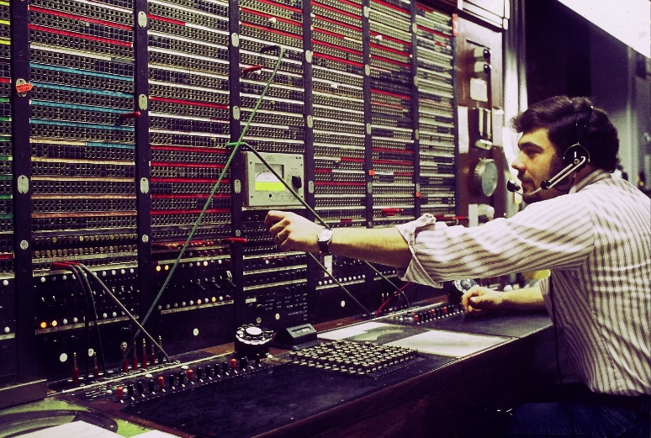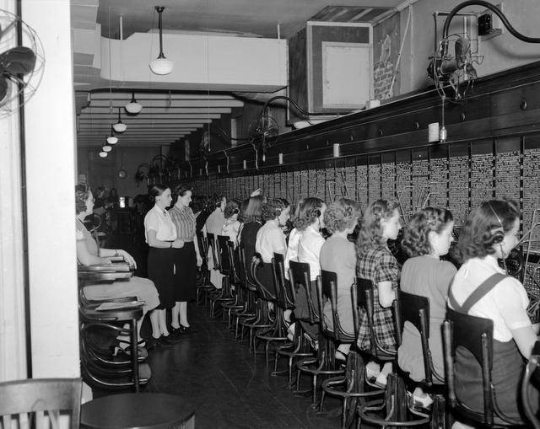در ابتدای پیدایش شیوه ی ارتباط تلفنی برای تماس با فرد دیگر حتی شماره گیری هم مرسوم نبود، افراد ابتدا با گرداندن یک میله در کنار تلفن با ایجاد یک سیگنال به سمت مرکز تماس، اپراتور را از وجود خود آگاه می ساختند، سپس به اپراتور، مقصد تماس اعلام میشد و در نهایت اپراتور با اتصال سیم مشخص تماس را برقرار میکرد. با بوجود آمدن طرح های شماره گیری به مرور این مشکلات مرتفع شد و این مراکز سنتی تماس به داخل یک سازمان محدود شدند، به این صورت که برای تماس با یک فرد درون یک سازمان میبایست ابتدا با مرکز تلفن آن سازمان ارتباط برقرار کرده سپس به اپراتور مربوطه نام بخش یا فرد مورد نظر را گفته تا وی این ارتباط را به سمت وی برقرار کند.

در سالیان اخیر ما شاهد اتفاقات جالبی بوده ایم که هر یک به سهم خود تاثیری غیرقابل انکار در حیات بشریت داشته­اند. ابداع کامپیوترهای شخصی، فناوری های جدید ارتباطی نظیر تلفن های سلولی و نهایتا اینترنت نمونه­هایی در این زمینه می باشند که باعث شده است انسان بتواند با استفاده از سرویس های جدیدی نظیر نامه الکترونیکی، چت و مواردی دیگر با سایر افراد ارتباط برقرار نماید.

در این میان ارتقا و پیشرفت مراکز ارتباطی با آمدن اینترنت به زندگی مردم سرعت فوق العاده بالایی به خود گرفته است و در فواصل کوتاه زمانی شاهد ظهور محصولات و شیوه های جدیدی از این مراکز هستیم. اما مدل جدید تری از این نوع مراکز تماس پا به عرصه ی ارتباطات گذاشت. در زمینه تکنولوژی ارتباطات، شرکت پاناسونیک در زمره شرکت های موفق می باشد. این شرکت با ساخت انواع سانترال های تلفنی آنالوگ به شهرت زیادی دست یافت. اما با گسترش و فراگیری اینترنت در سطح جهان این نوع سانترال ها نیز دیگر پاسخگوی نیاز ها نبود و مفهوم جدیدی از این نوع سانترال ها با نام سانترال های IP (VOIP[1]) بوجود آمدند.

افزایش محبوبیت سانترال های VoIP در سال های اخیر باعث آغاز روند انقراض سانترال های سنتی پاناسونیک شده است. دلیل اصلی این امر برتری کامل فناوری VoIP بر فناوری سوئیچ مداری است که در سانترال های قدیمی استفاده می شود.

یک مرکز تلفن VoIP در حال حاضر قیمتی نزدیک به سانترال های سنتی دارد ولی از نظر امکانات، برتری مشخصی دارد. سانترال های VoIP حتی از نظر پیاده سازی و سادگی استفاده هم از سانترال های معمولی بهتر هستند. سانترال های قدیمی مستلزم کابل کشی تلفن هستند در حالی که مرکز تلفن VoIP از همان کابل های شبکه برای اتصال تلفن ها استفاده می کند.

**VOIP چیست ؟**

در جايي كه اطلاعات منتقل شده بر روي شبكه هاي كامپيوتري شكل صوتي به خود بگيرند VOIP مطرح ميشود. البته شايان ذکر است كه براي داشتن يك ارتباط از نوع VOIP بايد شبكه اي بر پايه پروتكل IP داشته باشيم. حال با توجه به اين كه بزرگترين شبكه بر پايه VOIP شبكه اينترنت است، به طور معمول از اين فناوري به عنوان منتقل كننده صدا بر روي شبكه اينترنت ياد ميشود.

در زمان استفاده از سرویس فوق، مخاطب شما متوجه این موضوع نخواهد شد که شما از فناوری VOIP استفاده می نمائید و قادر

به تشخیص دقیق تفاوت سرویس فوق نسبت به یک تلفن سنتی نمی باشد.

در واقع ، با استفاده از فناوری VOIP صدای انسان توسط بسته های اطلاعاتی IP و از طریق اینترنت ارسال می گردد .

**VOIP چگونه کار می کند ؟**

در گذشته ای نه چندان دور ، پیشگامان عرصه های علمی به این نتیجه رسیدند که می توان یک سیگنال را به صورت دیجیتال و در یک مسافت طولانی ارسال نمود. بدین منظور می بایست قبل از ارسال سیگنال، آن را با استفاده از یک مبدل آنالوگ به دیجیتال (ADC[2]) و سپس ارسال و در نقطه پایانی انتقال، با استفاده از یک مبدل دیجیتال به آنالوگ(DAC[3]) مجددا آن را به آنالوگ تبدیل نمود .

فناوری VOIP نظیر آنچه اشاره گردید کار می کند . در ابتدا، صدای دیجیتال شده در بسته های اطلاعاتی قرار می گیرد و پس از ارسال در مقصد مجددا به صوت تبدیل می گردد. با ذخیره اطلاعات به فرمت دیجیتال می توان بر روی آنان کنترل بهتری را اعمال نمود. مثلا می توان آنان را فشرده ، مسیر آنان را تعیین و یا آنان را به یک فرمت جدید دیگر تبدیل نمود.

VOIP به تنهایی با کاهش هزینه مکالمات راه دور شرکت Virgin Entertainment ، هفتصدهزاردلار در سال برای آنها صرفه جویی به همراه داشته است. Virgin در گذشته در مراکز خرده فروشی خود در هفده ایالت متحده از PBX استفاده می کرد. شرکتی با این وسعت علاوه بر هزینه های هنگفت تلفنی، باید به ازای هر تغییر خط و افزایش و کاهش آن، مبالغ دیگری را نیز می پرداخت. رابرت فورت، مدیر IT این شرکت، اظهار داشت که مدیریت متمرکز و مکالمات ارزان تر، سرمایه گذاری رویVOIP را توجیه خواهد کرد. از مزایای استفاده ازVOIP ، کمترین هزینه جهت مسیریابی است؛ اگر مدیری در سانفرانسیسکو با یک دفتر تجاری در بوستون تماس بگیرد، این تماس به دفتر Virgin واقع در بوستون و از آنجا به دفتر تجاری می رود و به عنوان یک تماس محلی در نظر گرفته میشود.

این سرویس صرفه جویی هایی فراتر از مقدار مادی به همراه دارد. فورت یکی از نکات بی نظیر سرویس های VOIP را افزایش بهره وری میداند و اعتقاد دارد صرفه جویی ناشی از آنها غیرقابل محاسبه است؛ به عنوان مثال، سرویس هایی که میتواند دسترسی به افراد در محیط های اداری بزرگ کمک کند. او می گوید: »استفاده از این سرویس ها هزینه ها را بسیار بیشتر از آنچه انتظارش را دارید کاهش میدهد.«

در آخرین نظرسنجی InformationWeek، سی ونه درصد از شرکت های پاسخ دهنده VOIP را نصب کرده بودند، ۳۳درصد نیز می خواستند به زودی آن را نصب نمایند و دوازده درصد شرکت ها هنوز درباره آن تصمیم نگرفته بودند. شصت و شش درصد از پاسخ دهندگان در میان شرکت هایی که از این سرویس استفاده می کنند، ارزانی قیمت مکالمات تلفنی را دلیل عمده نصب و استفاده از VOIP میدانند. اما گوشی های تلفن VOIP و شبکه ای که امکان دسترسی ساده آن را فراهم می کرد، اکنون به یک شبکه پیچیده تبدیل شده است و عملکرد آن را میتوان با رایانه قابل قیاس دانست. این توانایی باعث میشود تنها با داشتن یک واسط، اشکال مختلفی از ارتباط را تجربه کرد. چنانچه این گوشی در اختیار یک کاربر واجد صلاحیت باشد، م*ی* تواند بهره زیادی از آن ببرد.

به طوری که ۴۱ درصد پاسخ دهندگان اعلام نموده اند، قابلیت ایجاد یک ارتباط بی واسطه از مهم ترین دلایل علاقمندی به استفاده از VOIP است. ۵۷ *در*صد پاسخ دهندگان دوست دارند صوت، دیتا، پست الکترونیک و سرویس کنفرانس تا سال آینده دایر و قابل استفاده شود و 54 درصد نیز علاوه بر موارد فوق به پیغام های متنی و صوتی یکپارچه علاقمند بوده اند. VOIP میتواند به شرکت­ها امکان داشتن بسیاری دیگر از سرویس های جدید را نیز بدهد.

تجربه فورت در این شرکت تجربه ای است که میتواند تکرار شود: مدیران عامل برای سرویس ها چیزی نمی پردازند، اما به آنها بسیار علاقمندند. این سرویس به آنها امکان میدهد از بین پیغام های صوتی رسیده، پیغامی را گوش کنند که از بقیه مهم تر و پیگیری آن لازم تر است و وقت خود را با گوش دادن به حجم زیادی از پیغامها تلف نکنند .

اداره غذا و دارو با یکپارچه کردن نیروهای کاری خود در مریلند، گام ارتباطی بلندی برداشت. این اداره پروژه ای را برای راه اندازی

سرویس ویدیو کنفرانس IP به اجرا گذاشت که اجرای آن باعث نزدیکی و همکاری بیشتر هیجده هزار کارمندش در پانزده ساختمان

کاری می­شد.

عده ای از مهندسان و متخصصان پیش از این توانسته بودند با استفاده از سیستمهای ارتباطی همگرای سیسکو روی دسکتاپ­ها، بين افرادی که مشتركا روی یک پروژه کار می کنند و در سطح یک منطقه و حتی کشور پراکنده هستند، ارتباط صوتی، تصویری و دیتا برقرار نمایند. چنانچه این سرویس به تحقق برسد، یک محقق می تواند نتایج تحقیق روی یک دارو را در آزمایشگاه برای همکارانش تحلیل کند یا فرایند کار را به صورت متن یا داده برای آنها ارسال نماید و همه این کارها را تنها با استفاده از یک واسط انجام دهد. جانشین مدیرعامل، گلن رودگرس می گوید: »باید به این سیستم فراتر از یک تلفن ساده نگریست. «

کاربران سرویس VOIP به یکی از طرق زیر می توانند با یکدیگر ارتباط برقرار کنند:

**کامپیوتر به کامپیوتر (PC to PC)**

ملزومات:

* اتصال هر دو کامپیوتر به اینترنت
* کارت صدا ، میکروفون و بلندگو داشته باشند
* استفاده از یکی از برنامه های موجود برای این سرویس.

**تلفن به کامپیوتر و بالعکس (PC to Phone)**

ملزومات:

* اتصال کامپیوتر به اینترنت
* کارت صدا ، میکروفون و بلندگو برای کامپیوتر
* استفاده از یکی از برنامه های موجود برای این سرویس در کامپیوتر

**دستگاه های تلفن هوشمند[4] همانند کامپیوتر می توانند ارتباط برقرار کنند.

**تلفن به تلفن (Phone to Phone)**

این نوع استفاده که اغلب در ایران به عنوان کارت تلفن عرضه می شود در شکل توضیح داده شده است.

همانطور که در شکل مشخص است ، به جای ارتباط بین المللی مخابراتی از شبکه اینترنت برای انتقال مکالمه استفاده می شود که

یکی از دلایل اصلی ارزانی قیمت این نوع تماس می باشد.

از سوی دیگر کیفیت این نوع تماس بستگی مستقیم به بستر اینترنتی بین مبدا و مقصد تماس دارد.

**اجزا مرکز تلفن VOIP**

مرکز تلفن سنتی معمولا از سانترال تلفن آنالوگ، کابلهای تلفن و گوشی های آنالوگ تشکیل می شود. در مقابل، مرکز تلفن VoIP دارای اجزاء زیر است:

سرور: VoIP این سرور معمولا IP PBX خوانده می شود. در واقع یک سانترال است که به صورت IP کار می کند. سرور VOIP از نظر اندازه معمولا بسیار کوچکتر از سانترال های آنالوگ است. مثلا یک شرکت با 500 داخلی می تواند سروری کوچک داشته باشد که در رک (Rack) نصب می شود.

تلفن های VoIP : این تلفن ها از تلفن های آنالوگ گرانتر هستند اما امکانات آنها معمولا خیلی بیشتر است. این تلفن های با کابل شبکه به شبکه کامپیوتری متصل می شوند و با سرور ارتباط بر قرار می کنند.

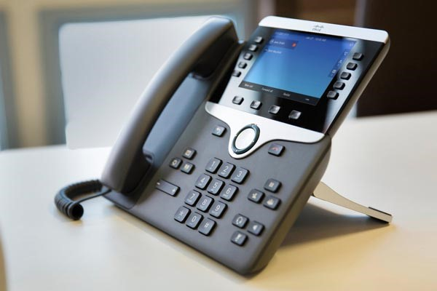

گیت وی VoIP :گیت وی VoIP دستگاهی است که مرکز تلفن VoIP را به خطوط آنالوگ شهری و یا خط E1 متصل می­کند.

شبکه محلی (LAN) : شبکه محلی تمام اجزاء مرکز تلفن VoIP را به هم متصل می کند.

برای مثال می­توان به سانترال IP سیسکو با نام CUCM اشاره کرد ، که مدیریت و هسته ی اصلی سیستم تلفنی سازمان را بر عهده خواهد داشت و با امکانات فوق العاده ای که در اختیارمان قرار میدهد روند کاری سازمان و همچنین هدف اصلی سیستم تلفنی که یکپارچه گی می باشد را به ارمغان می آورد. در کنار یک سیستم تلفنی کارآمد هماهنگی و نظم دادن به تماس ها هم مسئله مهمی است، این وظیفه بر عهده ی مرکز تماس است.

**معرفی سامانه مديريت ارتباطات يکپارچه سیسکو**[5]

سامانه مديريت ارتباطات يکپارچه شركت  سیسکو يا همان  CUCM سيسکو، يك سيستم مديريت تماس هاي  VoIP مي باشد كه از المان هاي معماري Collaboration شركت  Cisco مي باشد. راهکارهاي ارتباطيCisco  اقدام به توسعه ارتباطات مبتني بر انتقال صدا بر روي تجهيزات شبكه را نموده اند. اين ارتباطات با استفاده از سخت‌افزارها و نرم‌افزارهايي از قبيل IP Phone، Media Processing Deviser، Multimedia Application، سرويس‌هاي جانبي از قبيل انتقال پيام Unified Massaging)، Multimedia Conferencing، collaborative Contact Centers، Interactive Multimedia (جوابگوي نيازهاي مختلف کاربران در شبکه هاي VoIPمي‌‌باشند.

این محصول در کلاس Enterprise می باشد و می تواند در هر کلاستر تا 30000 کاربر را پشتیبانی نماید.

برای فراهم كردن امنيت بيشتر، Cisco Security Agent CUCM به‌صورت پيش فرض برروي سامانه ارئه شده است بنابراین کلیه سیگنالینگ ها و ترافیک های صوتی می تواند رمزنگاری شود.

این سیستم علاوه بر پروتکل سیگنالینگ رایج در VoIP که SIP[6] می باشد، از پروتکل اختصاصی SCCP[7] جهت سیگنالینگ صوت استفاده می کند.

شرکت سیسکو سال­هاست که در زمینه Unified Communication بصورت پی در پی رتبه برتر گارتنر را به خود اختصاص داده است.

Cisco Unified Communications بیش از یک راه کار تلفنی که کاهش هزینه مکالمات را در پی دارد، یک سرمایه گزاری استراتژیک است که صدا، داده، ویدئو، امنیت و امکان تحرک[8] را با هم در یک راه کار واحد و هوشمند به ارمغان می‌آورد.

این راه کار به ساده سازی فرآیند‌های مهم تجاری کمک می‌کند تا بتوان به سطوح بالا و بی سابقه ای از همکاری، پاسخ گویی به مشتری، امنیت و تحرک دست یافت.

1. **Cisco call manager**

مولفه اصلی راه کار CUCM، Cisco call manager است که با ادغام آن با سایر محصولات سیسکو و غیر سیسکو یا ( Third-Party) می‌توان سرویس‌های ارزش افزوده ای را ارائه کرد.

این فناوری، نه تنها ارتباط اولیه تلفنی و پردازش سیگنال­ها را فراهم می‌کند بلکه قابلیت ‌های مختلفی از جمله ، Call Forward ، ‍Call Back ، ‍Call Park ، Conference Shared Line و... را نیز ارائه می‌کند. همچنین می‌تواند مرکز کنترل شماره ‌ها و برقراری ارتباط با پروتکل‌های SCCP و SIP و MGCP ‌باشد. پایگاه داده قوی این سیستم قابلیت نگهداری 80000 تلفن را در صورت گسترش به مگا کلاستر به صورت یکپارچه را داراست.

همچنین این سیستم می‌تواند با دیگر سیستم‌های IP Telephony بصورت SIP ارتباط برقرار کند و قابلیت ادغام با سایر محصولات تلفنی قدیمی که مجهز به کارت‌های IP نیستند را نیز دارا می‌باشد.

از ویژگی های راهکار Cisco Call Manager می توان به موارد زیر اشاره کرد:

* Call Park: سرویسی که به کاربر اجازه می دهد تماس را بر روی یک شماره داخلی پارک کرده و از یک داخلی دیگر آن را ادامه دهد.
* Call Pickup: سرویسی که به گروهی از کاربران که میز کارشان نزدیک یکدیگر می باشد اجازه می دهد تماس های کاربران دیگر را که پشت میزشان نیستند پاسخ دهند.
* Hold Revision: سرویسی که پس از گذشتن مدت مشخصی از Hold شدن یک تماس به کاربر هشدار می دهد تا تماس Hold شده را فراموش نکند.
* Do Not Distribute: با فعال کردن این قابلیت تماس های دریافتی کابر به صورت Silent در می آیند و فقط چراغ تماس جدید بر روی تلفن شروع به چشمک زدن می نماید.
* Intercom: این قابلیت اجازه می دهد که یک مدیر بتواند به صورت سریع با داخلی منشی خود ارتباط برقرار کند. این قابلیت به صورت پیش فرض به صورت Auto Answer می باشد یعنی به محض زدن کلید intercom توسط مدیر تماس با منشی برقرار می گردد.
* Call Back: زمانی که یک کاربر موفق به برقراری تماس با کاربر دیگری نمی شود (به عنوان مثال خارج شدن گوشی تلفن مقصد از مدار) سرویس Call Back این امکان را فراهم می آورد تا به محض در دسترس بودن تلفن مقصد، به تماس گیرنده اطلاع داده شود که مقصد در دسترس میباشد.
* Barge And Privacy: زمانی که دو تلفن دارای خط داخلی مشترک (Share Line) می باشند و یکی از کاربران مشغول مکالمه با خط مشترک می باشد، فعال کردن barge باعث می شود که کاربر دوم نیز بتواند به این مکالمه بپیوندد و یک کنفرانس سه نفره شکل بگیرد. کلید Privacy باعث می گردد که این قابلیت غیر فعال گردد و کاربر دوم نتواند به تماس بپیوندد.
* Call Hunting: این سرویس باعث می شود که با گرفتن یک شماره داخلی چندین گوشی تلفن به صورت ترتیبی زنگ بخورند. به عنوان مثال کاربران داخلی 5555 را که مربوط به گروه پشتیبانی می باشد شماره گیری می نمایند و تلفن های گروه پشتیبانی شروع به زنگ خوردن می کنند. (ترتیب و چگونگی آن قابل تنظیم می باشد).
* User Web Pages: از طریق فعال سازی این سرویس کابران می توانند از طریق یک محیط GUI تحت وب به تنظیمات تلفن خود دسترسی داشته باشند. به عنوان مثال کاربری که از اداره خارج شده ولی فراموش کرده تلفن خود را به داخلی دیگری Redirect کند، می توان این کار را از طریق GUI وب انجام دهد.
* Mobility: با استفاده از اين ويژگي ميتوان تماسها را از روي Cisco Call Manager برروي تلفن همراه و حتي تماس را از روي تلفن همراه به گوشي IP-Phone بدون ايجاد اختلال در تماس انتقال داد . براي برقراري ارتباط لازم است تلفن همراه از طريق Wireless و يا GPRS به شبکه IP سازمان متصل شود .
* Cisco contact center: این محصول سیسکو امکان نگهداری تماس گیرنده در صف انتظار را امکان پذیر می‌سازد ، علاوه بر آن امکانات و سرویس‌های متنوعی متناسب با نیاز هر سازمان برای  تماس گیرنده فراهم می‌کند، که از آن جمله شناسایی و احراز هویت ، اتصال به پایگاه داده دریافت اطلاعات مورد نیاز پس از احراز هویت از طریق Ivr ، ارسال و ثبت اطلاعات مشتری در Data base سازمان می‌باشد. ضمناامکان ادغام یا ماکروسافت CRM به منظور بهره وری بیشتر، تماس های  اتوماتیک جهت اطلاع رسانی به گروهی خاص از مشتریان، امکان اولویت بندی صف انتظار  و صدها امکانات متنوع دیگر که با UCCX  امکان پذیر است و  در چند سطر نمی‌گنجد.

1. **Cisco Jabber**

Cisco Jabber امکان مانیتور کردن وضعیت کاربران، Instant message ، صدا، تصویر، click to call ، پیغام تصویری، به اشتراک گذاری دسکتاپ ، انتقال فایل، جستجوی کاربران و کنفرانس را فراهم می‌کند. این محصول سیسکو تمامی امکانات را تنها توسط یک کنسول در اختیار کاربر می‌گذارد. در صورت Publish کردن این سرور در اینترنت، امکان استفاده از تمامی قابلیتهای ذکر شده در خارج از سازمان و بدون استفاده از Connection‌ های VPN امکان پذیر می‌باشد. ضمنا در صورت استفاده از محصول Webex ، امکانات محصول webex که در ادامه به آن خواهیم پرداخت به کنسول کاربری این محصول نیز اضافه می‌گردد.

از جمله امکانات این مجموعه سرویس می­توان به این نکته اشاره داشت، شما میتوانید آن را بروی گوشی تلفن همراهتان، کامپیوتر شخصی خود (PC) ، تبلت و لپ تاپتان داشته باشید و در صورت نیاز مثلا ادامه مکالمه خود را به device دیگری انتقال دهید. فرض کنید بروی میز کار خود یک گوشی تلفن تحت شبکه دارید و با مدیرتان مشغول صحبت هستید و در همین حین برای شما کاری پیش می آید و مجبور هستید از پشت میز خود بلند شوید در این حالت میتوانید مکالمه خود را به تلفن همراهتان منتقل کنید و هم به کارتان برسید و هم دیگر نیازی به قطع کردن مکاله خود ندارید که این جابجایی در صورت داشتن سرور Express Way ،میتواند حتی به صورت خارج از شبکه داخلی شرکت و بروی اینترنت هم ادامه پیدا کند. شما میتوانید این سناریو را در مکالمه تصویری نیز در نظر بگیرید. ذکر این مطلب الزامیست، برای استفاده از سیستم کنفرانس چه صوت و چه تصویر نیاز به راه اندازی سرویس WebEx می­باشد.

* ساده سازی ارتباطات و افزایش بهره وری
* پشتیبانی از گوشی‌های موبایل  هوشمند (اندروید و ایفون) ،تبلت ها  و سیستم عامل‌های مختلف ویندوز و مک
* تعامل متداوم از طریق IM[9]
* ارتباط از طریق Microsoft Office
* همکاری در حال حرکت بر روی هر دستگاهی و از هرکجا
* ارتباط از طریق برنامه‌های تحت وب
* تطابق با تقویم Microsoft Outlook
* نمایش وضعیت تلفن سیسکو
* پشتیبانی از سیسنم محاسباتی Cisco Unified
* پشتیبانی و امنیت و مدیریت platform
* اعلام حضور (Presence)

1. **Cisco WebEx**

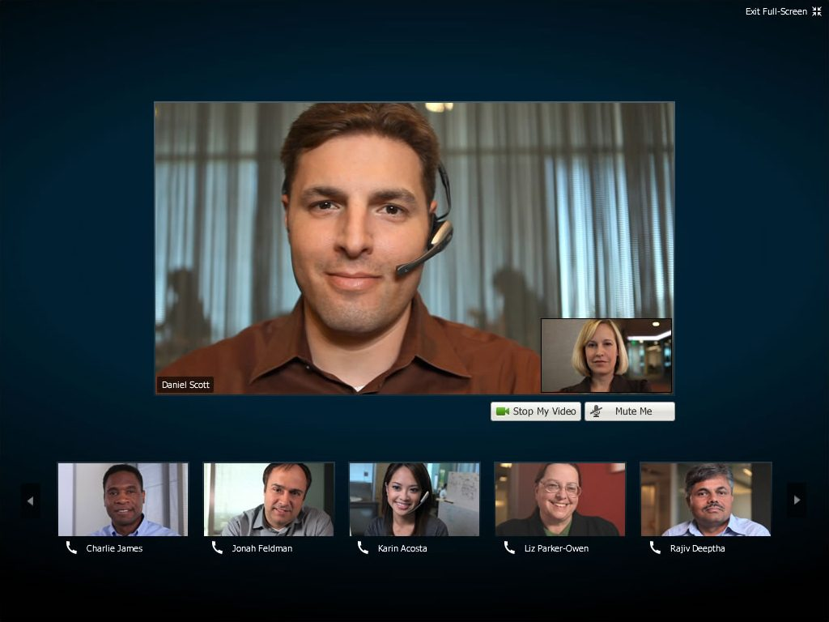سیسکو Webex ، راهکاری بسیار امن و کاملا مجازی جهت ارائه سرویس ویدئوکنفرانس می باشد که ترکیبی از صدا ، تصویر و کنفرانس تحت وب را ارائه می نماید. Cisco WebEx از تکنولوژی Appliance مجازی جهت افزایش سرعت و کارایی در راستای سرویس دهی به کاربران استفاده می نماید. این سرور دارای قابلیت ادغام با سرویس Cisco Unified Communications Manager جهت افزایش کیفیت و کارایی در کنفرانس ها می باشد. توانایی فوق العاده این محصول در ارایه سرویس های کنفرانس تحت وب می باشد. در نتیجه استفاده از Cisco WebEx هزینه پروژه های کنفرانس بشدت کاهش یافته و در عین حال سرعت و سهولت استفاده از این خدمات افزایش می یابد. با استفاده از این محصول تمام ارتباطات صوتی، ویدیویی و به اشتراک گذاری اسناد و … را می توان به صورت آنلاین تجربه نمود. بدین صورت می توان اتاق های کنفرانس مجازی ایجاد نمود و هر کاربر می تواند با هر وسیله ارتباطی (حتی با استفاده از تلفن همراه) به کنفرانس ملحق شود.

برخی از امکانات این فناوری عبارت است از:

* کاهش هزینه‌های سفر جهت حضور در جلسات با امکان ویدئو کنفرانس در بستر وب به صورت آنلاین از هر نقطه دلخواه با کیفیت
* دعوت افراد به کنفرانس تنها با ارسال یک ایمیل به آنها
* قاییت پیاده سازی بر روی Virtual machine
* افزایش بهره وری و همکاری فردی و تیمی
* امکان حضور کارمندان متحرک در جلسات و در نتیجه افزایش بهره وری آن ها
* پهنای باند مصرفی برای هر Video channel در وضعیت Thumbnail view 64 kbps می‌باشد.
* مدیریت آسان و مرکزی کل کنفرانس از یک داشبورد
* به اشتراک گزاری Desktop
* به اشتراک گزاری Application
* ارتقای فایل در حین کنفرانس
* امکان به اشتراک گزاری فایل‌های ویدویی
* کنفرانس صوتی و تصویری
* ارسال پیام گروهی
* دعوت شخص جدید به کنفرانس در حین کنفرانس
* امکان کنفرانس صوتی با گوشی‌های رومیزی موجود در سرور کنترل تماس سیسکو

1. **Contact Center**

امروزه شرکت­های بزرگ ارائه دهنده خدمات، مشتری مداری را به عنوان شعار اصلی خود پذیرفته اند. یکی از اصول مشتری مداری برقراری پل ارتباطی قوی بین مشتریان و خدمات دهندگان می باشد. شرکت ها با استفاده از بستر ارتباطی و توسط تیم متخصص به صورت شبانه روزی ارائه خدمات می کنند. راههای ارتباط مشتری برای دریافت خدمات و یا ثبت شکایات به صورت سنتی سیستم های تلفنی بود اما امروزه می توان از روش­های جدید مانند ویدئو، پیام کوتاه و .... نیز به مشتریان خدات ارائه کرد. بدین صورت شرکت­های متولی خدمات دهی توسط کارمندان آموزش دیده خود و با استفاده از یک سیستم پایدار برای کنترل تماس ها سعی در جذب مشتریان بیشتر و افزایش رضایتمندی آنان می کنند.

شرکت سیستکو در مقوله ارتباط با مشتریان، Contact Center را عرضه کرده است.

قابلیت های اصلی:

* سیستم هوشمند پاسخ به مشتریان براساس ورودی کاربر (IVR[10])
* انتقال خودکار تماس به سمت Agent های فعال براساس الگوریتمهای انتقال تماس(ACD[11])
* آمیزه ای از سیستم­های تلفنی و نرم افزارهای مرتبط مانند باز شدن صفحه سیستم مدیریت ارتباط با مشتری بر روی کامپیوتر Agent، سیستم گزارش گیری و ...(CTI[12])
* امکان تماس مشتری از طریق وب سایت و سیستم چت درون آن
* امکان تماس خودکار با مشتریان براساس فهرست ورودی
* قابلیت برقراری ارتباط با مشتری از طریق ایمیل
* قابلیت تماس با مشتری از طریق SMS

1. **Cisco MediaSence**

سیسکو به منظور تکمیل خانواده Collaboration محصولی تحت عنوان MediaSence را عرضه کرده است. این محصول می تواند به دو صورت Permanent و On-Demand تمامی مکالمات را ضبط و سپس برای کاربران دارای سطح دسترسی پخش نماید. در آخرین نسخه امکان ضبط مکالمات تصویری نیز میسر شده است.

قابلیت­های MediaSence:

* قابلیت ضبط مکالمات به صورت مداوم و خودکار
* قابلیت ضبط مکالمات به صورت On-Demand براساس نیاز کاربر
* سازگاری با انواع کدک های صوتی و ویدئویی

**راه اندازی سامانه مدیریت ارتباطات یکپارچه سیسکو در شرکت انرژی سپهر**

واحد فناوری اطلاعات و ارتباطات همواره کوشیده است تا نیازهای شرکت انرژی سپهر را با کمترین هزینه مرتفع سازد. در این راستا با در نظر گرفتن هزینه راه اندازی بستر ارتباطی، تلاش شده است تا پیاده سازی بستر ارتباطات در نهایت صرفه جویی و ارائه خدمات با کیفیت صورت پذیرد. لذا موارد مربوط به پایه گذاری این سامانه با توجه به دانش موجود در سازمان، در داخل مجموعه و توسط واحد فناوری اطلاعات و ارتباطات شرکت انرژی سپهر و همچنین تلاش شبانه روزی قریب 100 نفر ساعت کار(که تلاش شده است حتی الامکان در خارج ساعات اداری صورت پذیرد تا کمترین Down Time را در سرویس های موجود بوجود آورد) محقق شده است . بنابر پیش فاکتورهای دریافت شده از شرکت های پیمانکار برای اجرای خدمات صورت گرفته حدود 600،000،000 ریال صرفه جویی در راه اندازی سیستم شده است.( صفحات .............)

همچنین با توجه به وسعت خدمات قابل ارائه و فناوری های مختلف در راهکار شرکت سیسکو، موارد زیر جهت پیاده سازی در دست اقدام می باشد.

|  |  |
| --- | --- |
| **1** | **تهیه لایسنس جهت راه اندازی صندوق پست سازمانی با استفاده از سیسکو**  **مجتمع سازی ، یکپارچه سازی و تلفیق انواع سرویس های ارتباطی بر بستر نرم افزار های ارتباطی و سخت افزار های  سیسکو**  **امکانارايه سرویس تلفنی به کاربران بیرون شبکه و درون شبکه** |
| **2** | **راه اندازی و پیکر بندی سرویس مرکز تلفن سیسکو جهت پشتیبانی از حداقل 100 کاربر** |
| **3** | **ایجاد ارتباط مابین مرکز تلفن پاناسونیک و سایت های پروژه ها** |
| **4** | **نصب ، راه اندازی و پیکربندی سیسکو Cisco Unified IM and Presence جهت ارائه سرویس Jabber برای تلفن های داخلی** |
| **5** | **نصب و راه اندازی سرویس Cisco Expressway جهت ارائه سرویس Jabber برای خارج از سازمان** |
| **6** | **نصب و راه اندازی Cisco MediaSense به منظورفراهم ساختن امکان ضبط انتخابی ، انتقال تماس‌ها ، ضبط مبتنی بر سایت و کنفرانس‌های چندجانبه، امکان ضبط و پخش زنده** |
| **7** | **امکان راه اندازی فکس سازمانی تحت شبکه با تعداد کانال متعدد جهت ارسال و دریافت متمرکز و دسته بندی فکس ها و کاهش مصرف کاغذ** |
| **8** | **امکان مدیریت هزینه تماس ها به همراه ارائه گزارش تماس ها، امکان کنترل عملکرد تلفن های تحت شبکه، قابلیت دریافت و ارسال فکس از طریق ایمیل-محیط وب و نرم افزار موبایل، کنسول کاربری برای مرکز تماس با قابلیت تعریف سرپرست و اپراتور پاسخگو، ضبظ کلیه مکالمات درون سازمانی، صندوق صوتی** |
| **9** | **نصب و راه اندازی سرور Cisco Unity Connection جهت ارائه سرویس پست صوتی و سیستم تلفن گویا[13]** |
| **10** | **نصب و راه اندازی webex** |

**برآورد هزینه سخت افزاری و نرم افزاری راه اندازی سامانه ارتباطات VOIP**

برای راه اندازی سامانه مبتنی بر VOIP نیاز به تهیه تجهیزات سخت افزاری مختلف و لایسنس نرم افزاری می باشد که می توان هزینه خرید را به صورت زیر برآورد نمود:

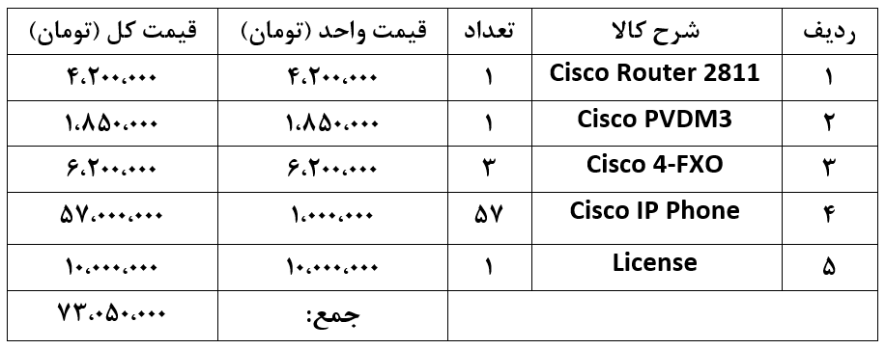

همچنین می توان تجهیزات موجود در سازمان را که مربوط به مرکز تلفن سانترال پاناسونیک می باشد و با راه اندازی مرکز تلفن جدید بلااستفاده می شود را واگذار نمود. برآورد مبلغ فروش تجهیزات موجود به صورت جدول زیر است:

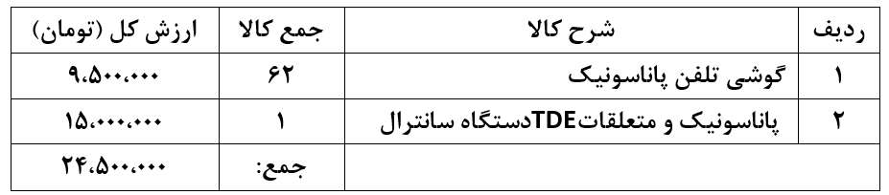

**کاهش هزینه و افزایش بهره وری کسب شده به کمک سامانه ارتباطات VOIP**

موضوع هزینه ها فقط به هزینه راه اندازی مرکز تلفن خلاصه نمی­شود. یکی از نکاتی که یک شرکت باید در انتخاب مرکز تلفنی درنظر بگیرد این است که با توجه به هزینه ای که برای راه اندازی یک مرکز تلفن پرداخت می کند چه تغییراتی در هزینه های جاری شرکت ایجاد می شود؟ یا این که کدام راهکار می تواند علاوه بر رفع نیازهای تلفنی موجود، کیفیت سرویس دهی و در نتیجه بهره­وری سازمان را افزایش دهد؟

به طور کلی مراکز تلفنی تحت شبکه اینترنت به دلیل استفاده از تکنولوژی دیجیتال قابلیت­های بی نظیری را در اختیار کاربران و سازمان قرار می دهد. وجود دفاتر در نقاط جغرافیایی مختلف می تواند برای سازمان هزینه قابل توجهی به همراه داشته باشد که به واسطه راه اندازی مراکز تلفن VOIP این هزینه به صورت قابل توجهی کاهش می یابد.

به عنوان مثال با توجه به احتمال فعال شدن شرکت ساب فرتیلایزر پیرو صورت جلسه شماره 1 شورای مدیران، می توان هزینه­های مکالمه و ماموریت های انجام شده به دفاتر خارج از کشور را از طریق برقراری ارتباطات VOIP به حداقل رساند. سیستم تلفن VOIP می تواند برای سازمان ها قابلیت ایجاد دفاتر مجازی را ایجاد نماید و به دلیل استفاده از پروتکل SIP تماس ها درتمام نقاط دنیا قابل دریافت هستند.

هزینه مکالمات بین شهری که به دلیل وجود سایت پروژه ها در منطقه شیراز، عسلویه و بندر دیر رخ می دهد با استفاده از ارتباطات VOIP کاهش یافته و سرعت دسترسي مراکز به يكديگر نيز افزايش مي يابد.

از مزایای راه اندازی سامانه مدیریت ارتباطات یکپارچه سیسکو در شرکت انرژی سپهر، بهره برداری از مزایای برقراری ارتباطات ویدئو کنفرانس می باشد که می تواند هزینه های مربوط به برگزاری جلسات و ماموریت های مربوطه را کاهش داد.

همچنین مزایای حاصل از ارتباطات VOIP شرایط لازم جهت دورکاری کاربران را فراهم آورده و نیاز به حضور در محل شرکت را کاهش می دهد.

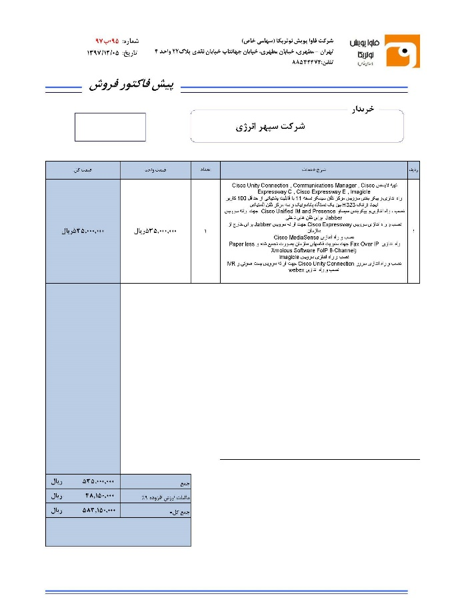**استعلام هزینه**

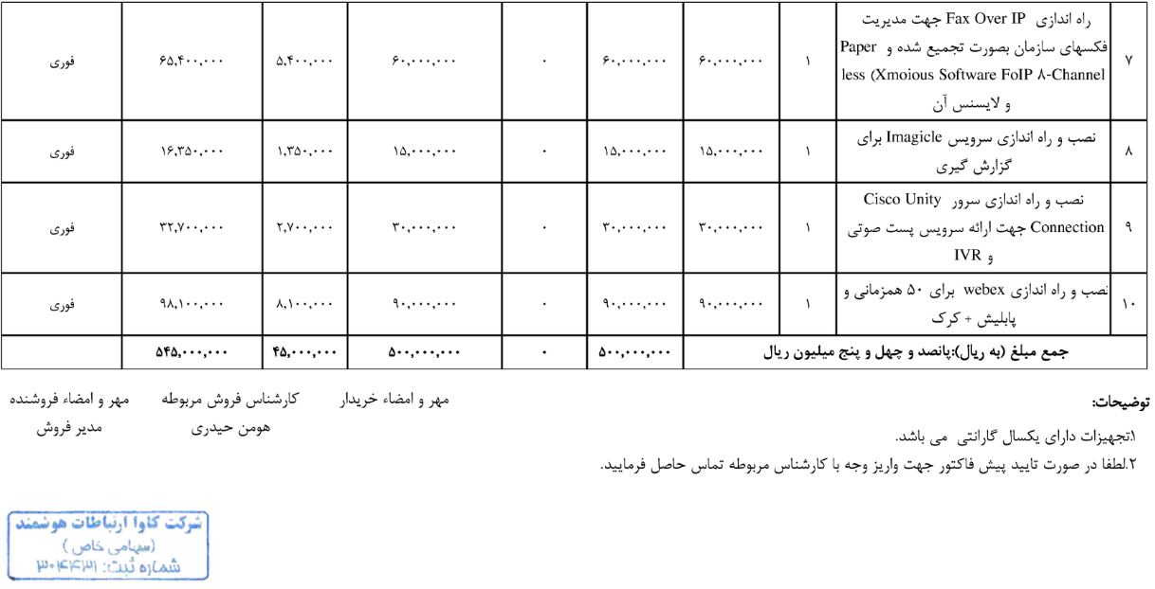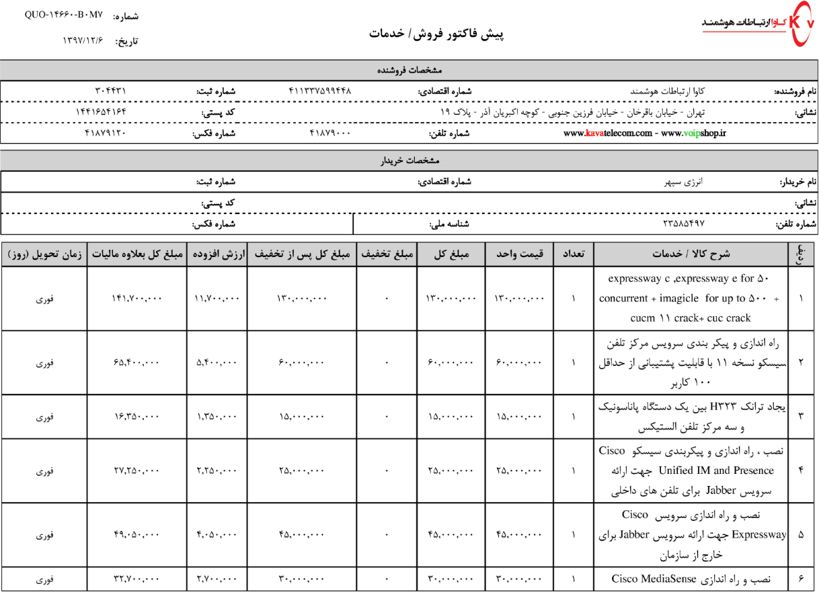

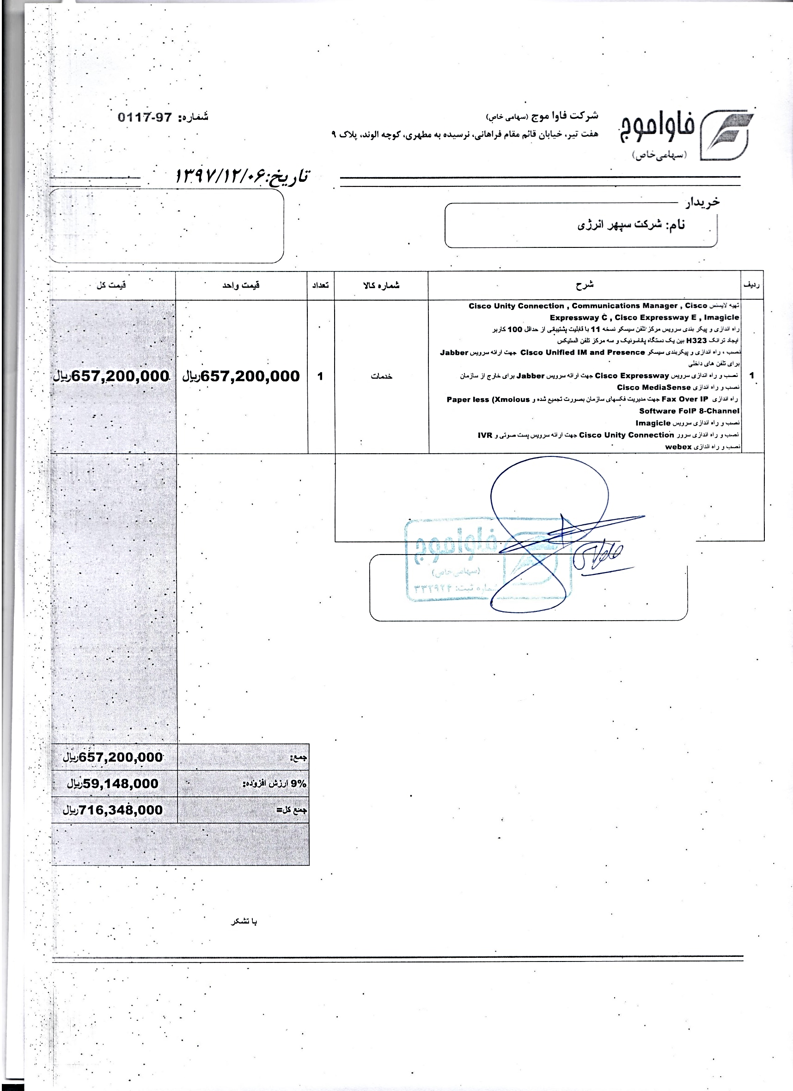

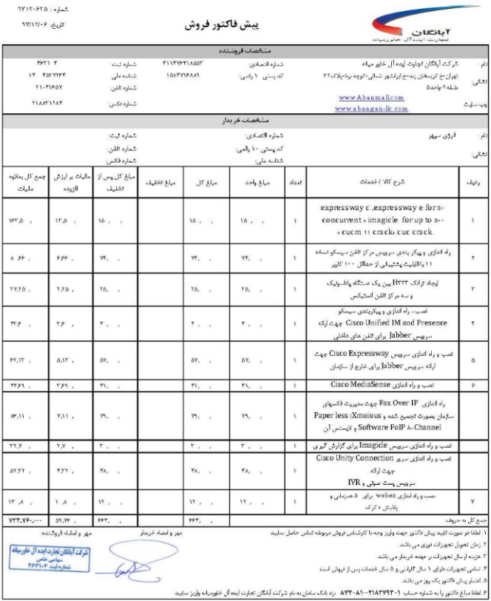

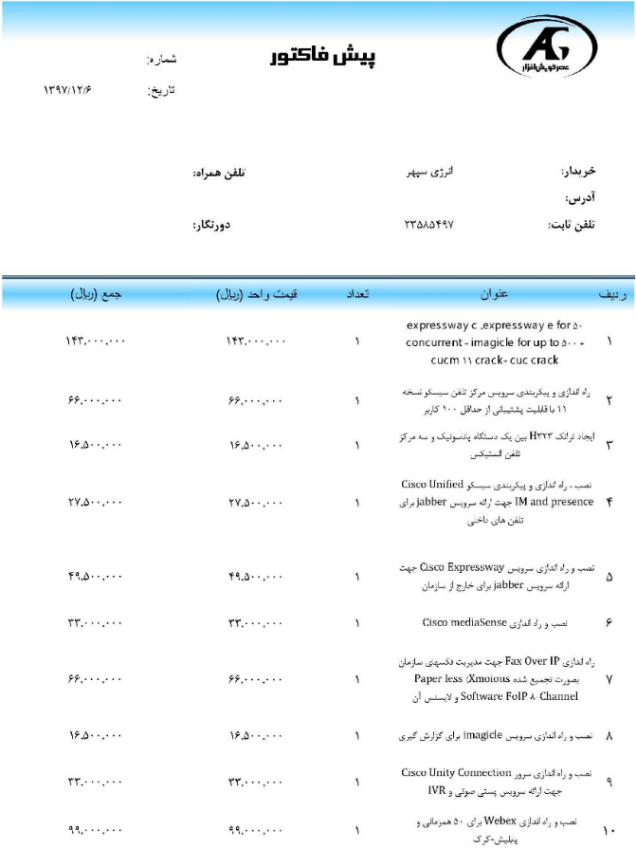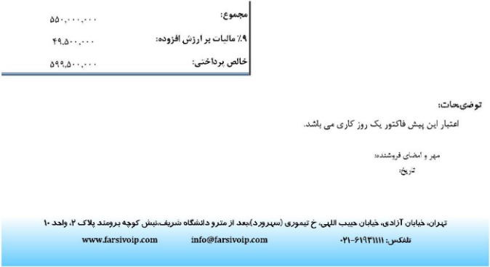

1. Voice Over IP
2. Analog to Digital Converter
3. Digital to Analog Converter
4. Smart Phone
5. Cisco unified Communication manager(CUCM)
6. Session Initiation Protocol
7. Skinny Client Control Protocol
8. Mobility
9. Instant Messaging
10. Interactive Voice Response
11. Automatic Call Distribution
12. Computer Technology Integration
13. Interactive Voice Response(IVR)